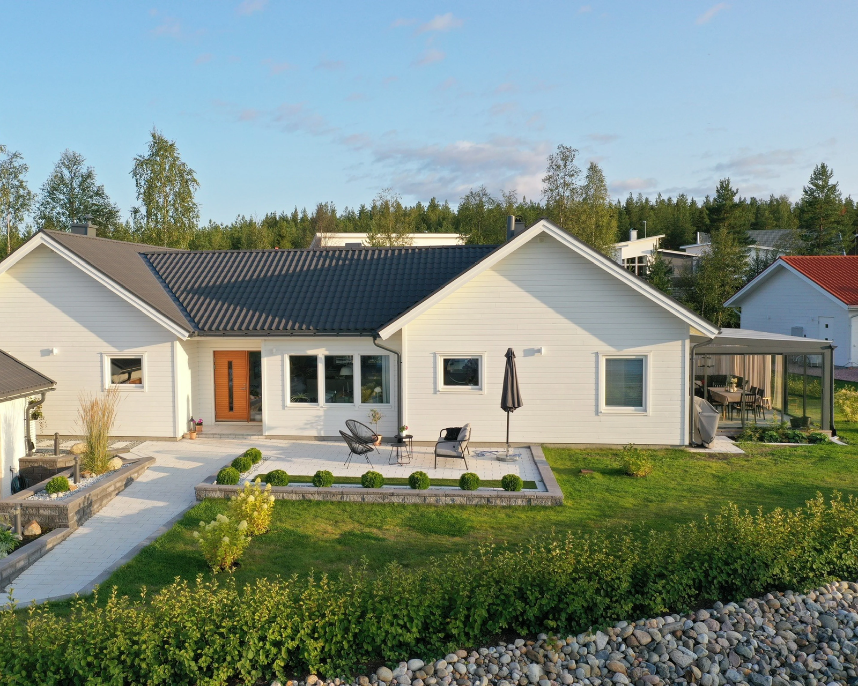

**Badrumsrenovering**

**Hej!**

Stort tack för att ni valde att kontakta oss för detta uppdrag. Vi har lång erfarenhet i branschen och har tidigare utfört många liknande arbeten.

Nedan finner ni efterfrågad offert och tveka inte att höra av er om eventuella funderingar eller frågor. Vi ser fram emot att arbeta med er!

**Parter**

**01 - Beställare**

|  |  |
| --- | --- |
| Namn:  Abrar h | E-post:  test@gmail.com |
| Telefon:  9373151114 | Adress:  275 Bel Marin Keys Blvd |

**02 - Entreprenör**

|  |  |
| --- | --- |
| Företag  Toppreno AB | Org.-nr  556864-3315 |
| Referens  Mike Hamidy | E-post  mike@toppreno.se |
| Telefon  0737 400 120, 08 - 270 470 | |

**Badrumsrenovering**

Offerten innefattar följande:

* Ja
* Ja
* Ja
* Ja
* Nej
* Ja
* Nej
* Ja
* Nej
* Ja
* Ja
* Ja
* Ja
* Ja
* Ja
* Installation/montering/påkoppling av:

- Nej

- Ja

-

- Nej

- Nej

- Nej

- Nej

- Nej

- Nej

- Nej

-

- Nej

- Nej

- Nej

- Nej

* Ja
* Nej

(All rows starting from row 24 to the end of the document that has the marking “O” shall be represented in this passage)

**Fast Pris**

|  |  |
| --- | --- |
| Arbetskostnad efter ROT-avdrag | 49000 kr |
| Materialkostnad | 33000 kr |
| Avfallshantering och servicebil | 5800 kr |
| Rabatt | 0 kr |

Summan som betalas av er: 87800 kr

Vi ansöker om ROT-avdrag för er räkning: 14700 kr

Vid eventuellt avslag för del eller hela ROT-avdraget, debiteras ni för uteblivet belopp.

**Option 1: Totalrenovering av gästtoalett i enklare form, dvs ingen golvvärme, dusch, golvbrunn eller spotlights.**

**Fast Pris**

|  |  |
| --- | --- |
| Arbetskostnad efter ROT-avdrag | 38200 kr |
| Byggmaterial | 26000 kr |
| Avfallshantering och servicebil | 4600 kr |
| Rabatt | 0 kr |

Summan som betalas av er: 68800 kr

Vi ansöker om ROT-avdrag för er räkning: 11460 kr

**Option 2: Läggning och påkoppling av vattenburengolvvärme**

**Fast Pris**

|  |  |
| --- | --- |
| Arbetskostnad efter ROT-avdrag | 59800 kr |
| Byggmaterial, inkl. shunt (ej termostat) | 40000 kr |
| Avfallshantering och servicebil | 7000 kr |
| Rabatt | 0 kr |

Summan som betalas av er: 106800 kr

Vi ansöker om ROT-avdrag för er räkning: 17940 kr

**Tillkommande kostnader:**

Observera att inköp och transport av följande varor inte ingår i priset. Vi kan hjälpa er med inköp och transport för er räkning. Kakel, Klinker, Badkar, Badkarsblandare, Badkarsvägg, Duschvägg, Duschdörrar, Duschkabin, Duschset, Duschblandare, Kommod, Tvättställ, Tvättställsblandare, Badrumsskåp, Spegel, Spegelskåp, Hyllor, Krokar, Bidé, Toalett, Fixtur, Golvbrunnsil, Avlånga golvbrunnar, Radiator, Handdukstork, Golvvärme, Termostat, Armaturer, Ljuskällor, Dimmer, Nischramar, Fläkt, Fönster, Fönsterbleck, Dörr, Dörrkarm, Lister, eventuella bänkskivor osv.

**Vid uppkommande av tilläggsarbeten (ÄTA)**

Ändringar och tilläggsarbeten debiteras antingen till fast pris eller på löpande räkning.

Vid arbete på löpande räkning debiteras kostnaden enligt följande:

**Arbete**

Pris för elektriker, rörmokare och plattsättare efter ROT-avdrag inkl. moms: **525 kr/h**

Pris för andra hantverkare efter ROT-avdrag inkl. moms: **420 kr/h**

**Material, hjälpmedel & övrigt**

Inget påslag eller entreprenörsarvode för inköpta material, kakel, klinker eller badrumsinredning. Dock behåller vi dem eventuella rabatter vi får för att täcka omkostnaderna för vårt arbete vid beställning och inköp av varor.

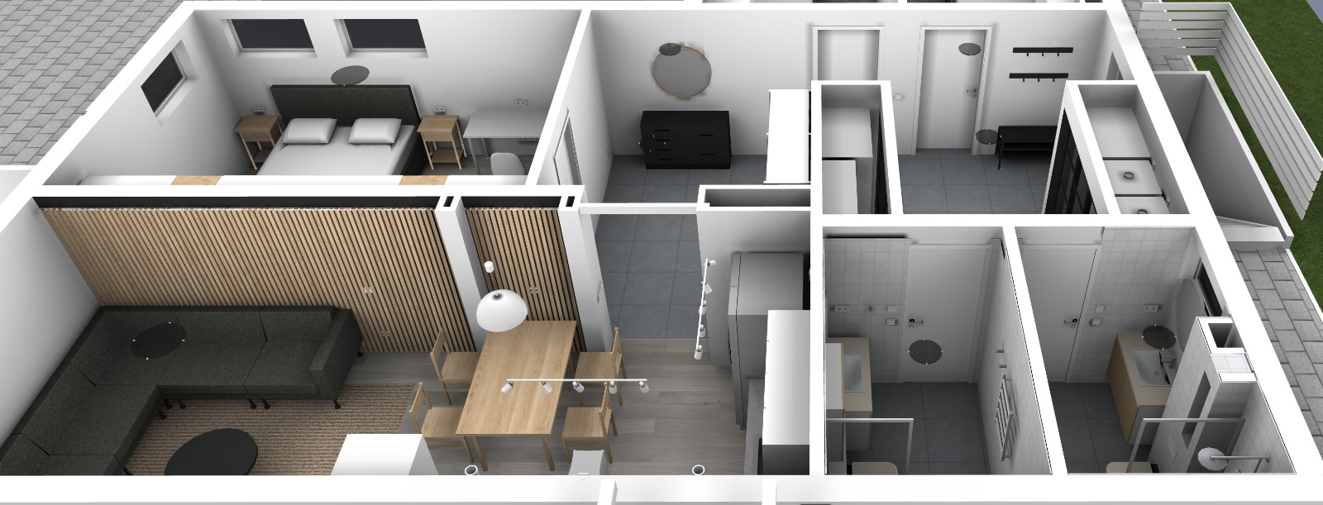

(Exempelbild för 3D inredningsdesign)

**Övriga överenskommelser**

**Design:**

Vår inredningsarkitekt levererar en förstklassig design enligt dina önskningar. Du får planlösning på golv, väggar samt 3d bilder från olika håll. Du talar om vilken stil du önskar och vi ritar och du får ändra designen kostnadsfritt upp till tre gånger. Du får en härlig känsla om hur ditt badrum kommer att se ut innan vi ens börjat rivningen. Detta helt kostnadsfritt (värde 10 000 kr)

**Ingår ej i offerten**

Bearbetning (spackling slipning, målning, listning) av ytorna utanför badrummet.

**Betalningsvillkor för beställning av renovering enligt offerten ovan**

Betalning 1: 5% vid avtalsskrivning

Betalning 2: 60% vid färdigt tätskiktsarbete

Betalning 3: 30% vid färdigt arbete

Betalning 4: Resterande belopp om 5% vid godkänt arbete (dvs efter att beställare gett sitt godkännande av renoveringen)

Löpande betalningar: Inköp av badrums inredningar och material som inte ingår i offerten, samt eventuella extra arbete och extra material

Samtliga betalningar sker med 7 dagars betalningsvillkor.

**Period**

Start- och slutdatum fastställs vid ett senare tillfälle i samråd med kunden.

**Beställarens underskrift: Entreprenörens underskrift:**

Namn Ort / Datum Namn Ort / Datum

Mike Hamidy

**Samarbetspartners**

Applicering av tätskikt och plattsättning utförs av en av våra auktoriserade samarbetspartner med

BKR behörighet såsom: Gentium Byggservice AB och kvalitetsdokument lämnas.

VVS-installationer utförs av en av våra auktoriserade samarbetspartner såsom:

Hildebrand Värme och Sanitet AB och Säker Vatten intyg lämnas.

El-installationer utförs av an av våra auktoriserade samarbetspartner såsom:

GPP-Electric AB.

En bild som visar Teckensnitt, Grafik, cirkel, text

AI-genererat innehåll kan vara felaktigt.

Planering, design, samordning, rivning, murning, snickeri, målning, projektledning och kvalitetskontroll utförs av Toppreno AB (556864-3315) och vi tar totalentreprenaden för att våra kunder får en välfungerande och bekymmersfri upplevelse från start till färdigt uppdrag och **ALLTID I TID**.

✔Har F-skatt

✔Har allrisk- och ansvarsförsäkring